AYAGBÁS: DANÇA SEM PELE, PESQUISA EM DANÇA DIGITAL

Denise Mancebo Zenicola (Universidade Federal Fluminense – UFF)

RESUMO
Este artigo apresenta reflexões a partir do processo de criação do vídeo de dança intitulado Ayagbás. O teor performático do corpo que dança será eixo do estudo desenvolvido, pelo viés audiovisual, considerando aspectos da ação fílmica na natureza (Fernandes, 2018), seus princípios coreográficos e interpretativos para a mídia digital (Lepecki, 2008; Pavis, 2004), bem como, a cena dançada como comunicação (Santaella, 2004).

PALAVRAS-CHAVE
Performance da Cena; Dança; Audiovisual; Coreografia.

ABSTRACT

This article presents reflections from the process of creating the dance video entitled Ayagbás. The performance content of the dancing body will be the axis of the study developed, from an audiovisual perspective, considering aspects of filmic action in nature (Fernandes, 2018), its choreographic and interpretive principles for digital media (Lepecki, 2008; Pavis, 2004), as well as, the danced scene as communication (Santaella, 2004).
ABSTRACT
Scene Performance; Dance; Audiovisual; Choreography.

Este vídeo de dança é um ato de agradecimento às 4 deusas do panteão feminino do Candomblé: Iansã, Obá, Oxum e Iemanjá. Estas foram tema do livro Performance e Ritual: a dança das Iabás no Xirê, aqui nomeadas, as Aiyagbás.
Estado da arte – Este artigo traz reflexões a partir do vídeo de dança Aiyagbás que teve suas imagens captadas entre 2013 e 2016, filmado no Alto da Boa Vista, na cidade do Rio de Janeiro, dentro da floresta e nas margens de um córrego, numa região chamada Furnas. Lá foram gravadas imagens de Iansã, Obá e Oxum, já Iemanjá foi filmada na beira da praia, em Praia Brava, município de Mangaratiba, no Estado do Rio de Janeiro.
A edição da captação de imagens só ocorreu anos depois e esse texto aqui iniciado, tem mais alguns anos passados, num processo que já dura nove anos. Além da distância temporal, soma-se a diversidade da realidade viral que vivemos. Segundo Bergson, “a essência do tempo é o fato de ele passar”, e ao passar vai estabelecendo novas configurações, “o que chamo de meu presente tem um pé no meu passado e outro no futuro” (apud Rush, 2006, p.3). Agora, no segundo ano de uma pandemia mundial, estas imagens adquirem novos significados por terem sido produzidas fora da cena; adensam analogias e alcançam novos contornos e identidades na relação da cena fílmica na natureza com a dança da cena.
O vídeo foi gestado e produzido em impulsos de arte e agora é retomado, num longo fôlego, para refletir o ato performado, o feito, o já vivido, em outro tempo e outra forma de existência. Neste contexto, partir do já feito, ao invés do abstrato para o concreto, onde se procura acomodar todo um evento no pensamento previamente construído, foi feito outro caminho, produzir uma reflexão a partir do fato, no acontecimento do arquivo dançado, uma tentativa de adensar reflexões nos dados originários da experiência. No caso, um filme de dança: performar as deusas na mata e no mar e depois degustar o fazer na edição e agora na escrita. O artigo agora nasce neste terceiro momento, depois da prática corporificada na retórica audiovisual, como fruto de transmissão inter corpórea de dança, mesmo que corra o risco de algo se perder do feito, quando agora é transmitido via texto escrito, em notação de lembranças.
Novamente as dançarinas e performers, que Adailton Moreira chama de “Ayagbás da performance contemporânea” refletem na cena como integrantes de um experimento feito e que agora se desenvolve em conversas e são reapresentadas em sobreposição de acontecimentos, em uma nova camada, agora em textualidade de um artigo (apud Zenicola, 2014, p.12).
Importante é ressaltar o princípio do vídeo como forma de arquivo, forma de documentação fílmica, isto é, procuro tecer reflexões a partir do vídeo de arte como arquivo. Assim, entendido em seu sentido amplo, como um lugar físico ou informático que guarda informações, uma forma de guardar, classificar e ou organizar com critério uma determinada coleção de informações. Aqui, trato como arquivo por registrar noções intrínsecas da investigação coreográfica e pela capacidade de poder captar dimensões significativas performadas do pensamento e das ações humanas na imagem em ação. Agora, este artigo, a partir da prática corporificada, propõe a escrita do experimento vivido, no diálogo entre experiência e persistência da memória.
Aqui pontuo algumas questões presentes neste processo de dança /natureza /vídeo /artigo:
1 – Natureza em Protagonismo
Figura 1. Ayagbás -cena Iansã
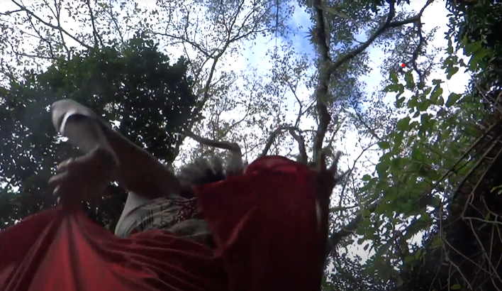
Fonte - Divulgação acervo da autora, 2021.

Nessa arena traçada, no viés de danças filmadas, ressaltamos o princípio da natureza como protagonismo e não apenas como mera locação para filmagem.
A natureza como o centro da ação e dos conflitos, ou seja, o protagonismo da natureza em si, inerente aos deuses em demonstração de forças naturais, a saber: os 4 elementos representados em Iansã; o fogo e as águas revoltas em Obá; a água doce e salgada em Oxum e Iemanjá, no Brasil, respectivamente.
É preciso sempre lembrar que essas deusas do panteão iorubano, aqui em recorte, são em essência percepções de elementos da natureza, forças da natureza e que via de regra, também são humanizadas como mulheres deusas, com características emocionais e comportamentais humanas; a natureza está presente no corpo que dança a um orixá. Soma-se ainda, a consciência da arte e das artistas estarem em performance na natureza, o que ratifica a necessidade de integração ao todo, isto é, o corpo como suporte precisa artisticamente se submeter ao meio tão grandioso e potente, para integrá-lo e poder desenvolver sua performance em plenitude. A natureza assim vai gradualmente assumindo o centro da ação e dos conflitos. Como consequência, as bailarinas sentem o seu real tamanho humano, desespetacularizam-se e assumem um princípio, no máximo coadjuvante, diante da magnitude da floresta.
O princípio iluminista de centralidade no homem e da força diante dos caminhos a percorrer, esvai-se na natureza entre galhos, raízes, borboletas e cantos de pássaros. Pensar ser o centro do mundo, como no iluminismo, fez o homem achar que tudo que lhe acontecia dependia dele próprio, mas ao estar lá filmando dentro da floresta ou diante do mar, forçou-nos naturalmente a uma ressignificação do eu em sua real dimensão e proporção, na relação frente à potência da natureza.
Ressalto aqui que a ação de dançar e ou performar na natureza não é novidade. A procura de uma ecologia profunda e a imersão ‘corpo ambiente’ no contemporâneo, por exemplo, são conceitos desenvolvidos na pesquisa de Ciane Fernandes (2018, p.177). Cabe ainda lembrar que a humanidade sempre dançou na natureza, das mais variadas formas, sentidos e motivos, em florestas clareiras, terreiros e em diversas culturas, povos e tempos, como crença de celebração, como arte, como resistência popular ao clero, rei e a nobreza, em proposta de efetivo retorno a potência de si, como necessário e saudável elemento de inclusão de si na natureza.
Em tempos pandêmicos atuais, danças na e pela natureza potencializam-se como formas de reapropriação e protagonismo. Mais uma vez, a arte fala de seu tempo e, nada mais natural do que usar as ferramentas que temos hoje, uma chance de artistas performarem sobre seu tempo espaço, tempo suspenso de arte na cena e tempo de grande degradação ambiental. Afinal, artistas fazem com frequência, formas de intervenção, com suas “antenas ligadas a uma sensibilidade pensante”, e assim sinalizam os “rumos do projeto humano” (Santaella, 2004, p. 67). Como tal, em forma de denúncia da degradação ecológica e sentido de alerta para prover a saúde e o bem-estar das gerações futuras que inevitavelmente herdarão os efeitos de nossas ações e omissões presentes.
2 - Minimalismo no corpo natureza
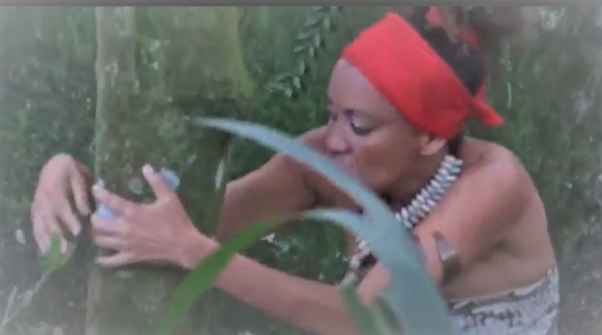
Figuras 2 e 3. Ayagbás -cena Obá e Oxum
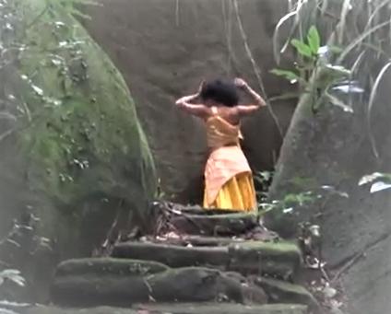
Fonte - Divulgação acervo da autora, 2021.
A estética de cena filmada, foi desenvolvida num ‘entre’ que oscilou entre a dança de orixá, com seus precisos gestuais característicos e consagrados,
...uma dança composta de gestos e movimentações, que vêm sendo selecionados e sintetizados ao longo dos tempos, há muitas gerações; gestos que parecem ter sido selecionados para durar e tornam-se, por isso, símbolos dos mitos, explicam e informam uma identidade, ao mesmo tempo concreta e abstrata, formas trazidas do mundo cerimonial, criando uma ponte com o passado. Uma grande quantidade de gestos e movimentações corporais, elaborados gestos de expressão, cuja eficiência parece não se esgotar com o passar do tempo. (Zenicola, 2014, p. 115)

Como também, na performance de arte, este um campo de maior liberdade de licença poética criativa, no que tange o risco e imprevisibilidade, logo foram assumidas características híbridas e efêmeras, em liberdade de interpretação precedidas apenas por uma organização e proposição inicial, sem personagens constituídos, sendo que tais princípios foram maturados em densa retroalimentação na energia do local onde as bailarinas estavam inseridas à disposição da ação.

Nessa aproximação, entre dança de orixá e performance artística, apostou-se mais na energia que provoca e conduz o movimento dançado do que na técnica espetacular coreografada e cênica que a ação dançada revela, a partir de movimentos pré estabelecidos. Afinal, “o corpo humano é, para o iorubá, um microcosmo, um corpo que faz a sua síntese através da performance ritual...promove a interação dos homens entre si, além de colocá-los interagindo com o mundo visível (o aiê) e o invisível (o orum) (Zenicola, 2014, p. 116).
Privilegiou-se a sinestesia com a natureza, como condução de estímulo que os sentidos provocam, na percepção e ativação do que Fernandes chama de ‘corpo-natureza’, do corpo que relaciona planos sensoriais diferentes (2018, p. 48). Desta forma, as performers conectaram-se a algo mais universal e arquetípico no plano do gestual das Aiyagbás, no ‘como se’, tão bem conceituado em Schechner, numa galeria de personagens orixás e na condução do espetáculo-ritual, que valoriza a live art, no acontecer ao vivo, no instante presente (2012, p. 18).
O fluxo desse corpo em natureza e de natureza em corpo, foi sendo tramado. A experiência e sentido conduziu naturalmente ao dançar sutil que levou ao movimento mais lento, denso e em fluxo constante, o que naturalmente facilitou o surgimento do movimento pequeno, onde menos é mais. Destacou-se um só detalhe síntese, para compor o todo conceitual no gesto, no ato de usar o mínimo de movimento com o máximo de informação. Falo aqui de produção de movimentos com o uso apenas da ação necessária que enxuga todo o excesso, em austeridade. O movimento performado foi operado em uma relação diferente com a temporalidade. A quietude da natureza atuou no nível do desejo do sujeito e na possibilidade de alterar sua relação com o tempo e com certos ritmos corpóreos, que via de regra, são contemporaneamente mais acelerados.
Assim, no movimento restrito à essência, o visual ficou “mais limpo, leve, quase sofisticado, sem ser pedante, pequeno” em contraste com a exuberância barroca da mata e do mar. Pouco foi preciso, ficamos no sucinto movimento, só compor-se e ouvir a natureza, o que nos aproximou do chamado ‘stillness’, descrito em Lepecki (2008, p. 36). Apostou-se na recusa do movimento ampliado, na negação do cenicamente espetacular, investimos num caminho de ruptura com a determinada e conhecida noção de coreografia tradicional e cênica.

3 - A centralidade do corpo sem pele
Figura 4. Ayagbás -cena Iemanjá
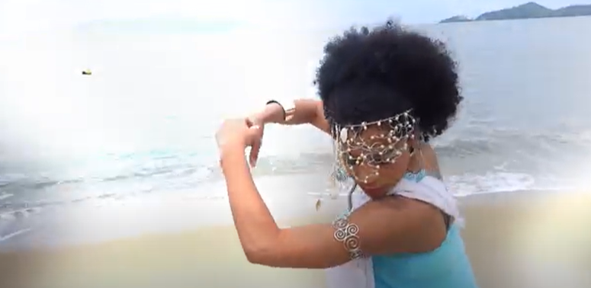Fonte - Divulgação acervo da autora, 2021.

Por mais que estejamos acostumados com a imagem virtual, falamos aqui do estranhamento sempre presente de quando nos deparamos com a ausência do corpo no ato dançado, no corpo que transformado em imagem virtual, revela-se em ausência corpórea, vira pixel. O corpo tem a sua pele, sua primeira materialidade, abolida na cena virtual. A concretude desta pele, a forma de roupagem e reflexo material de projeções imaginárias e suporte invólucro, está definitivamente anulada.
E hoje, com a multiplicação crescente das mídias dançadas, quase uma sina neste mundo viral, vimos a proliferação da dança pixel, o que nomeamos aqui como danças sem pele. A pele física, percebida como roupa, ou melhor como o limite mais externo do corpo, envolve em si uma linguagem e uma cultura, portanto cria, compõe e revela imagens sensoriais que apreendeu e assimilou ao longo das experiências do corpo, das experiências do indivíduo. Esta, ao ser desfeita em pixel, deixa dúvidas do que pode transmitir e ou perder em princípios da sua original exterioridade e função. Resta saber o que migra do corpo orgânico, que pode ser aceito como suporte existencial e cultural, para este outro corpo apresentado, sob a forma virtual. O que permanece do seu locus de prática social? Afinal, há um processo de descorporificação e recorporificação asséptica propiciada pelas virtualidades e pelo mutualismo entre corpo e o pixel. Uma simbiose que coloca em suspenso e dúvida as materialidades físicas do corpo, logo e em consequência, coloca em relativa certeza a estabilidade da pele, como limite corporal. O que sobra então para um corpo sem pele ou melhor para uma dança sem pele?
O sociólogo Zygmunt Bauman (2001), apontou o fim da modernidade pesada e territorial, o fim da solidez da modernidade do hardware, substituída pela era do software e ressaltou a irrelevância do espaço e a aniquilação do tempo. O espaço que pode ser atravessado em “tempo nenhum”, instantaneidade, exaustão e desaparecimento (2001, p. 135) O que dizer hoje, sobre a irrelevância do espaço nesta excepcionalidade de vida, sobre o rol das performances contemporâneas dançadas e pulverizadas em imagem virtual síncrona e ou assíncronas, edição e happening cibernético, um mundo de efêmeras imagens criadas? Estarão as vestiduras de sentidos na relação tempo espaço, em múltiplas camadas de pele, ativadas e mantidas também nos frames e portanto, influentes nesta dança ou se diluem substituídos pelas inseguranças de um espaço e tempo relativo e virtual?

Concluindo
A partir de reflexões sobre o processo de criação do vídeo de dança intitulado Ayagbás, do seu teor performático que dança na plataforma audiovisual e, também, considerando a ação fílmica na natureza que apresenta, esbarramos na necessidade de atingir reflexivamente as atuais formas possíveis de se habitar a cena, no mundo viral.
Constata-se que estamos cada vez mais assumidos artisticamente em direção das investigações e diversidades em gerência do território digital e nos redimensionamentos de movimentos das imagens. Imersos, caminhamos entre travellings, panorâmicas, zoom in, zoom out, escolha dos planos, montagem e edição das cenas, essas últimas ações tão importantes para o resultado final quanto os movimentos capturados pelas lentes.
Seja em live performances, documentários, animações, plataforma acervos, oficinas e em outras tantas formas que vêm sendo configuradas no fazer da performance dançada, o que se percebe é que estamos a meio caminho, ultimamente de forma mais acelerada, de um outro jeito de se fazer dança, como atualmente, na criação espetáculos de danças concebidos especialmente para a projeção na tela, e não falamos aqui de curtos vídeo dança e nem de teasers. Como resolver o ‘delay’ simbólico em trilhas digitais coreográficas, do que não se efetiva obrigatoriamente ao mesmo tempo e na mesma frequência?
Este locus, espaço dança pixel, espaço dança sem pele, que já tem um potente caminho trilhado, desenvolve-se em eficácia, e apresenta-se em gravações dançadas junto, com, a partir de e na natureza, como um campo de onde perspectivas são impulsionadas, formas de ser/dançar em bios, resistir, idear, decompor, dissentir e principalmente estar em acontecimento.
Hoje, em tempos virais, mais do que nunca, com as danças cunhadas na instabilidade, vulnerabilidade, ausência e insegurança de vida, procura-se variantes possíveis de existência, modos de existência em fruição da arte dançada que vai expondo nossa transitoriedade como seres corpóreos, num circuito que se aproxima teimosamente da dança na natureza.
Em que sentido esta estética de espetáculo de vídeo dança, que ora se apresenta como a possível, trará em contribuição às disputas estéticas, políticas de diversidade, de gênero, de inclusão, no futuro próximo e mais distante?
Como a dramaturgia dançada, que se estabelece em “princípios de construção da obra na cena” se reorganizará nessa outra dança pixel sem pele, e mais, “o que o espectador receberá da apresentação, no campo da recepção, quando a dramaturgia da dança vai para o campo audiovisual?” (Pavis, 2009, p. 116).
Este biênio 2020/2021 de suspensão da cena ao vivo, coloca-se com a concretização definitiva do espaço imagético do corpo pixel e na certeza do coreógrafo precisar, com urgência, ressignificar-se no ato da criação coreográfica, na ausência de encontros com o corpo e na ausência do toque entre os bailarinos. A performance na natureza, assim como a dança, dilui-se na produção em imagem e recorporifica-se em uma dança pixel, ou melhor, uma dança sem pele.
Tendo-se a compreensão que o corpo orixá já é em si, um princípio de natureza corporificada, resta saber se funciona do ponto de vista da dramaturgia da cena, estar na natureza de forma digital. Mais ainda, como estar na natureza num corpo que dança para ser visto, não pelo real, mas pela imagem do real que projeta? Resta trabalhar possibilidades de fusões de Danças Contemporâneas com as Estéticas Afro Diaspóricas, no espaço cênico pixel, na certeza que esta performance só será vista sem pele, na (in)sensibilidade do acontecimento.

REFERÊNCIAS CITADAS

BAUMAN, Z. Modernidade líquida. Rio de Janeiro: Jorge Zahar, 2001.
FERNANDES, Ciane. Dança Cristal: da Arte do Movimento à Abordagem Somático-Performativa. Salvador: EDUFBA, 2018.
LEPECKI, André. Agotar la Danza: performance y política del movimiento. Barcelona: Centro Coreográfico Galego / Mercat de les Flors / Universidad de Alcalá, 2008.
PAVIS, Patrice. Dicionário de Teatro. São Paulo: Perspectiva, 2009.
RUSH, Michael. Novas mídias na arte contemporânea. 1ª.ed. São Paulo: Martins Fontes, 2006.
SANTAELLA, Lucia. Corpo e comunicação: sintoma da cultura. São Paulo: Paulus, 2004.
SCHECHNER, Richard. O leque e a rede. In: LIGIÉRO, Zeca (Org.). Performance e Antropologia de Richard Schechner. Rio de Janeiro: Mauad X, 2012.
ZENICOLA, Denise Mancebo. Performance e Ritual: a dança das Iabás no Xirê. 1ª.ed. Rio de Janeiro: Mauad X, 2014.

Este artigo faz parte do Projeto de Pesquisa Faperj APQ1, chamado Máscaras Decoloniais nas Danças Contemporâneas. No momento a autora efetua o segundo Pós Doutorado, sob a supervisão da Dra. Giselle Guilhon, da UFPA e desenvolve pesquisa nos laboratórios: Muanes Dançateatro, pela UFF; NEPAA e PPGAC na UNIRIO; Grupo de Pesquisa Ciranda, na UFPA.
“Segundo diversos mitos, em épocas remotas, o aiê (mundo dos vivos) e o orum (mundo dos mortos) não estavam separados. A existência não se desdobrava em dois níveis, e os habitantes dos dois mundos podiam passar livremente de um espaço para outro. Quando um ser humano tocou o Orum com as mãos sujas. O branco imaculado de Obatalá se perdera. Assim, o Orum separou-se do mundo dos homens e nenhum homem poderia ir ao Orum e retornar de lá com vida. E os orixás também não poderiam vir à Terra com seus corpos. Agora havia o mundo dos homens e o dos orixás, separados”. http://www.revistarapadura.com/2012/03/cosmovisao-e-mitologia-africana.html

